CT CENTER 130
Bauanleitung

Aufbau
Der Gehäuseaufbau ist relativ einfach. Für den Korpus benötigt man sechs 16 mm starke Platten und für die Schallwandaufdopplung eine 16 mm starke Platte. Zuerst werden in die Platten die nötigen Aussparungen gesägt und an der Schallwandaufdopplung die Fasen angebracht. Nachdem dann das Gehäuse komplettiert wurde, werden nach Möglichkeit die Einfräsungen für die Lautsprecher realisiert. Zum Schluß wird die Box noch bestückt.

Bedämpfung
Eine Matte Dämpfungsmaterial wird locker in das Gehäuse gestopft.

Bestückungsliste für 1 Box
Notwendige Bauteile:
Hochtöner: | SC 4 ND 4 Ohm | 1 Stück
Tieftöner: | W 130 SC 4 Ohm | 2 Stück
Frequenzweiche: | Fertigweiche "CT Center 130"
Anschlußterminal: | ST 77 | 1 Stück
Dämpfungsmaterial: |  | 1/2 Beutel
Senkkopfschrauben: | 3,5 x 25 mm | 14 Stück
Kabel: | 2 x 1,5 mm² | 1 m
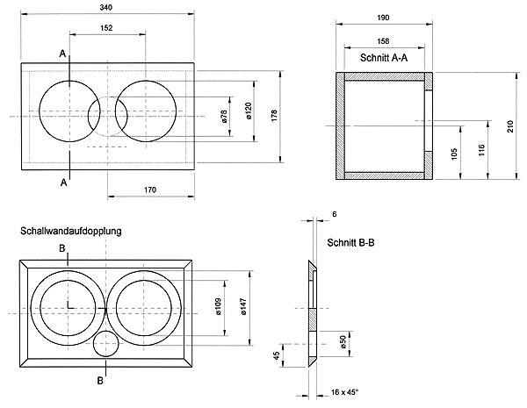
Zuschnittliste für 1 Box
Teile | Maße (mm)
Material: 16 mm Span- oder MDF-Platte
Front und Rückwand: | 210 x 340 |  | 2
Seiten: | 158 x 178 |  | 2
Deckel und Boden: | 158 x 340 |  | 2
Material: 16 mm MDF-Platte oder Holz
Schallwandaufdopplung: |  | 210 x 340

